芜湖闳润现代农业装备制造有限公司
年产15万立方米雨污池、隔油池、化粪池项目
竣工环境保护验收意见

2023年4月15日，依据国家有关环保法律法规、建设项目竣工环境保护验收技术规范、本项目环境影响报告表和审批部门审批批复等要求，芜湖闳润现代农业装备制造有限公司在本公司主持召开了“年产15万立方米雨污池、隔油池、化粪池项目”竣工环境保护验收会议，会议成立了由芜湖闳润现代农业装备制造有限公司（建设单位）、芜湖益帆科技咨询有限公司（验收报告编制单位）及3位行业专家组成的验收工作组，对该项目开展竣工环境保护验收工作。会议上建设单位汇报了该项目环境保护“三同时”执行情况，验收监测单位汇报了验收监测报告编制情况，验收工作组对项目现场进行了踏勘，并查阅了有关环保资料，形成验收意见如下：
一、项目基本情况
1、建设地点、规模、主要建设内容
建设地点：安徽芜湖三山经济开发区创业路西侧
建设性质：新建
建设规模：雨污池（直径1m）5万m³/a，隔油池（6~9m³）4.5m³/a，化粪池（6-50m³）5.5m³/a
建设内容：项目建设场地用地面积 11 亩，包括加工区、骨料仓、水泥仓等主体工程及配套工程。
2、建设过程及环保审批情况
《芜湖闳润现代农业装备制造有限公司年产15万立方米雨污池、隔油池、化粪池项目环境影响报告表》委托芜湖民宇环境科技有限公司编制承担该项目的环境影响评价工作，于2022年4月14日取得《关于芜湖闳润现代农业装备制造有限公司年产15万立方米雨污池、隔油池、化粪池项目环境影响报告表批复》（芜环行审[2022]69号）。2023年3月芜湖闳润现代农业装备制造有限公司委托安徽天净环绿环境科技有限公司对本项目开展竣工环境保护验收监测工作，根据监测公司的监测结果编制了验收监测报告。
3、投资情况
项目实际总投资200万元，其中环保投资30万元，占总投资15%。
4、验收范围：整体验收。

二、污染防治措施
1、废气
本项目生产废气主要为水泥仓呼吸粉尘、堆场扬尘及投料粉尘。
（1）水泥仓呼吸粉尘
水泥仓呼吸粉尘经脉冲振动除尘装置处理后，无组织排放。
（2）堆场扬尘
堆场扬尘在封闭料仓的环境下，由喷淋装置抑尘处理后，无组织排放。
（3）投料粉尘
投料粉尘经袋式除尘器处理后，由15m高排气筒（DA002）排放。
2、废水
本项目废水主要为生活废水。
生活废水经化粪池预处理后通过污水管网排入滨江污水处理厂集中处理，接管执行《污水综合排放标准》(GB8978-1996)中三级标准，污水厂处理后排放执行《城镇污水处理厂污染物排放标准》（GB18918-2002）一级 A 类标准。
3、噪声
项目噪声主要来自切断机、折弯机噪声及生产区搅拌机等各机械设备噪声。根据监测结果芜湖闳润现代农业装备制造有限公司厂界噪声均满足《工业企业厂界环境噪声排放标准》（GB12348-2008）中 3 类标准。
4、固体废物

本项目产生的固体废物主要为一般工业固废和危险废物。

一般固废包括边角料、布袋收集的粉尘、次品及沉淀池沉渣；危险固废为废机油。边角料、次品、沉淀池沉渣收集后统一出售；布袋收集的粉尘回收用于生产；废机油收集后交芜湖致源环保科技有限公司处理；生活垃圾收集后由环卫部门清理。

固体废弃物均得到了合理处置，不会产生二次污染，基本不会对周围环境产生影响。

5、其他环保设施

（1）防渗设施

危废暂存场所落实了防腐防渗措施。

（2）规范化排污口

按规范设置了各类标识。
三、验收监测结果及现场检查情况
2023年3月14日~2023年3月15日安徽天净环绿环境科技有限公司对该工程生产情况和环保设施运行情况进行现场勘察，并进行布点监测。监测结果如下：
1、废气监测结果
验收监测期间，颗粒物有组织、无组织排放浓度均满足《水泥工业大气污染物排放标准》（DB34/3576-2020）排放限值要求。
2、废水监测结果
验收监测期间，厂区废水总排口pH值、COD、氨氮、BOD5、悬浮物的排放浓度均满足《污水综合排放标准》（GB8978-1996）中三级标准要求。
3、厂界噪声监测结果
验收监测期间，厂界昼间噪声监测结果满足《工业企业厂界环境噪声排放标准》（GB12348-2008）中3类标准限值要求。
4、固废检查结果
本项目厂区产生的一般固废包括边角料、布袋收集的粉尘、次品及沉淀池沉渣；危险固废为废机油。边角料、次品、沉淀池沉渣收集后统一出售；布袋收集的粉尘回收用于生产；废机油收集后交芜湖致源环保科技有限公司处理；生活垃圾收集后由环卫部门清理。
四、本项目建设对环境的影响
根据验收监测结果，该项目废气、废水、噪声均达到相应的排放标准，固废妥善处置，满足相关环保要求。
五、验收结论
按《建设项目环境保护管理条例》中所规定要求：本项目建设前期环境保护审查、审批手续完备，技术资料与环境保护档案资料基本齐全；环境保护设施已按环评及批复的要求落实，环境保护设施经检测合格，具备环境保护设施正常运转的条件。验收组成员认为芜湖闳润现代农业装备制造有限公司年产15万立方米雨污池、隔油池、化粪池项目竣工环境保护验收合格。
六、公司承诺
1.定期对各项环保设备进行维护和保养，确保各项污染物长期稳定达标排放。
2.运营期进一步加强厂区的环境管理。加强职工培训，提高全员环保意识。
附：参会人员签到表
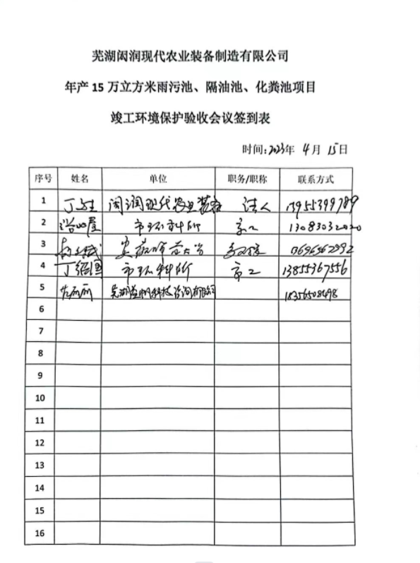

专家意见：
